**关于半环上准测度的两个反例**

宋丛威

（浙江工业大学之江学院, 理学院, 绍兴 312030）

[摘　要] 在 $σ$ 代数上正定有限可加集合函数（从上）向下连续等价于可数可加性, 但本文通过构造反例证明这一点在半环上不成立: 在半环上正定有限可加集合函数向下连续不蕴涵可数可加性, 即不是准测度.

[关键词]半环；集合函数；测度；准测度；可数可加性

[中图分类号] O172.1 [文献标识码] C [文章编号] 1672-1454(2019)04-

1 引 言

在测度的构造中, 准测度是一个非常重要的概念. 它经常被用来构造测度, 实际上准测度都可以导出外测度, 进而导出测度. 这就是著名的Carathéodory 扩张原理[1-6].

在 $σ$ 代数（即可测空间）上正定有限可加集合函数向下连续等价于可数可加性, 但本文证明这一点在半环上不成立, 即在半环上正定有限可加集合函数向下连续不蕴涵可数可加性, 即不是准测度.

倘若这个结论成立, 那么构造乘积测度将简单许多.

如果在半环的基础上增加一个条件（关于集合差封闭）:

$A,B∈C⟹A∖B∈C$, (1)

那么等价性将成立. 我们把它表述成一个定理.

定理1 设半环 $C$ 满足条件(1), 则正定有限可加集合函数向下连续性等价于可数可加性. 当缺少条件(1)时, 等价性可能不成立.

该定理的证明是显然的. 下面是定理1的平凡推论.

推论1 在 $σ代数$ 上, 正定有限可加集合函数在空集处连续等价于可数可加性.

文[7]已经给出了一个充要条件, 用到了一些较为复杂的概念. 本文将简洁地设计出两个反例支持非等价性.

提出这个等价性的动机是为了给出乘积测度的另一个证明. 设 $X,Y$ 是两个测度空间, 所有形如 $A×B$ 的集合构成 $X×Y$ 上的矩形半环. 在其上定义乘积集合函数[1-6]

.

根据测度的性质, 容易证明 $λ$ 正定可加集合函数且向下连续. 当 $μ,ν$ 有限时, $λ$ 亦有限. 遗憾的是矩形半环不满足条件(1).

本文采用的符号符合习惯. $A,B$ 表示集合, $C$ 表示集族, $⊎$ 表示不交并. $A_{i}↘A$ 表示 $A_{i}$ 单调递减, 且 $A=\bigcap_{i}{A_{i}}$. $\bigcap_{i}{A_{i}}$ 始终表示可数交, 同类符号理解相同. $μ$ 代表集合函数, $μA=0$ 的集合称为零 $μ$ 值的, 否则是非零（或者正） $μ$ 值的.

1. 基本概念定义

我们明确给出引言中提到的概念的定义. 全空间记为 $X$.

定义1[6] 称满足下述条件的集族 $C$ 为半环.

1. $∅∈C$,
2. $A,B∈C⟹A⋂B∈C$,
3. $A,B∈C⟹A∖B=⋃F$, $F$ 是 $C$ 的有限子集族.

________________________________

[收稿日期] 2019-05-1； [修改日期]

[基金项目] 浙江省自然科学基金（LQ19F050004）

[作者简介] 宋丛威（1986-）,男, 博士, 讲师, 从事调和分析、小波分析、大数据研究.

Email:[willaimzju@yahoo.com](mailto:willaimzju@yahoo.cn)

半环在下述框架下构造[7].

例 1定义一个 $X$ 的不交子集族之间的偏序关系, $P≺Q$, 如果 $Q$ 中的集合可以表示成 $P$ 中集合的有限并集. 单调划分族 $\{P_{1}≺P_{2}≺P_{3}⋯\}$ 连同空集构成一个半环 $C=\bigcup_{i}{P_{i}}∪\{∅\}$.

对例 1只需验证3）. $A,B∈C$（不必考虑空集）, 不妨令 $A∈P_{m},B∈P_{n},m<n$, 此时 $A=\bigcup_{i=1}^{N}{B_{i}}, B_{i}∈P_{n}$, 若 $∃i,B=B_{i}$, 则 $A∖B=\bigcup_{\begin{aligned}j=1 \\ j≠i\end{aligned}}^{N}{B_{j}}$,否则 $A∖B=A$.

定义2[6] 是定义在集族 $C$ 上的集合函数. 称 $μ$ 向下连续, 若满足

$A_{i}↘A∈C⟹μA_{i}↘μA$,其中 $μA<∞$ (2)

本文只关心, $A=∅$ 的情形, 此时称 $μ$ 在空集处连续.类似地, 对递增集列, 定义 $μ$ 向上连续性. 注意, 对于半环只有向上连续性和可数可加性等价.

下面这些性质较为简单.

定义3[3] 是定义在集族 $C$ 上的集合函数. 设 $A,B∈C$,

1. 单调性, $A⊆B⟹μA≤μB$；
2. 正定性, $μA≥0, μ∅=0$；
3. 有限性（有界性）, $|μA|<∞$；
4. 可加性, $μA⊎B=μA+μB$, 只要 $A⊎B∈C$；
5. 可数可加性, $μ⨄_{i}A_{i}=\sum_{i}{μA_{i}}$, 只要 $⨄_{i}A_{i}∈C$；
6. 半可数可加性, $μ⨄_{i}A_{i}≤\sum_{i}{μA_{i}}$, 只要 $⨄_{i}A_{i}∈C$；

注1 在定义中, 集族 $C$ 没有任何类型限制, 4-5）中的不交并在存在下才成立. 在 $σ$ 代数上, 非负可数可加集合函数称为测度, 而在半环上称为准测度[1-2,5]. 可以认为准测度是定义域被推广了的测度.

先假定 $C$ 是半环. 尽管, 在正定条件下, 5）可以导出本文中其他任何性质, 但是, 本文将说明1-4）连同在空集处连续性无法蕴涵5）. 这说明可数可加性不是一条平凡的性质. 此外5）和6）是等价的. 构造的反例必然满足

$μ⨄_{i}A_{i}>\sum_{i}{μA_{i}}$. （3）

因为在可加性条件下, 可数可加性与向上连续性等价, 因此也可以尝试验证

$μA>\lim_{i}{μA_{i}}$, $A_{i}↗A$. （4）

由于可加性, 前有限项不会产生实质的影响, 可以令 $μA_{i}=0$.

1. 反例构造

构造反例的诀窍是充分利用定义1的条件3）. 在证明 $σ$ 代数上的等价性（包括定理1）时, 我们使用了事实

$$A∖\left(\bigcup_{i=1}^{n}{A_{i}}\right)→∅∈C.$$

但这个事实对于半环 $C$ 是没用的, 因为集合差的结果并不一定是 $C$ 的元素而且对集合并不封闭. 此外, 我们希望 $A∖\left(\bigcup_{i=1}^{n}{A_{i}}\right)$ 分解出的 $C$ 中集合个数总是递增的.

下面利用这个“漏洞”, 构造一个反例. 除了对反例的可能性质进行分析，我们也受到分形和2-adic表示的启发.

反例1 $D_{n}\left(a,b\right]$ 表示对区间 $(a,b]$ 进行 $n$ 等分. 参考例1, 在 $\left(0,1\right]$ 上构造半环（包含空集与全集）

$C=D_{4}\left(0,1\right]∪D_{4}\left(0,\frac{1}{4}\right]∪D_{4}\left(\frac{1}{2},\frac{3}{4}\right]∪D_{4}\left(0,\frac{1}{16}\right],⋯$. （5）

我们采用一种“向左”策略定义 $C$ 上的集合函数. 在 $D_{4}\left(0,1\right]$ 上,

$$μA=\left\{\begin{aligned}\frac{1}{2}, A=\left(0,\frac{1}{4}\right], \left(\frac{1}{2},\frac{3}{4}\right], \\ 0, o.w.\end{aligned}\right.$$

在 $D_{4}\left(0,\frac{1}{4}\right]$ 上,

$$μA=\left\{\begin{aligned}\frac{1}{4}, A=\left(0,\frac{1}{16}\right], \left(\frac{1}{8},\frac{3}{16}\right], \\ 0, o.w.\end{aligned}\right.$$

以此类推. 注意 $μA≤2mA$, $m$ 代表Lebesgue 测度. $μ$ 的正定有限可加性是显然的.

图1展示了“向左”划分的过程, 每次把非零测度区间划分四段, 把一半的测度分别赋予第一个第三个子区间. 显然也存在“向右”策略.

设有单调递减集列 $A_{i}↘∅∈C$, 显然 $A_{i}$ 只能是形如 $\left(a,a+\frac{1}{2^{i}}\right]$ 的序列, 与 $μ$ 的定义知 $μA_{i}↘0$. $μ$ 在空集处连续. 实际上 $μ$ 还是向下连续的. 但是全集有可数分解

$\left(0,1\right]=\left(\frac{1}{4},\frac{1}{2}\right]∪\left(\frac{3}{4},1\right]∪\left(\frac{1}{16},\frac{1}{8}\right]∪\left(\frac{3}{8},\frac{1}{2}\right]⋯$（6）

左侧 $μ$ 值为1, 右侧每一项都是0, 求和自然也是0. 因此不满足可数可加性. 这个反例的关键就是构成 $\left(0,1\right]∖\bigcup_{a,i}{(a,a+\frac{1}{2^{i}} ]}$ 的有限子集族的个数是趋于 $∞$ 的.

注2 这个分解并不严格, 我们不得不事先就去掉 $\left(0,1\right]$ 中的一个Cantor型集合[1,8], 使全空间就是 $\left(\frac{1}{4},\frac{1}{2}\right]∪\left(\frac{3}{4},1\right]∪\left(\frac{1}{16},\frac{1}{8}\right]∪\left(\frac{3}{8},\frac{1}{2}\right]⋯$, 或者令该集合为零 $μ$ 值的.

这个反例有一个等价的代数表述. $F_{2}$ 表示2阶有限域, 令全集为其上的无限维线性空间 $F_{2}^{∞}$（或选用 $\bigcup_{n}{F_{2}^{n}}$）. 则第一次划分相当于把全集分成四个子空间:

$X_{00}=\left\{x∈F_{2}^{∞} | x_{1}=x_{2}=0\right\}$,

$X_{01}=\{x∈F_{2}^{∞}|x_{1}=0, x_{2}=1\}$,

$X_{10}=\{x∈F_{2}^{∞}|x_{1}=1,x_{2}=0\}$,

$X_{11}=\{x∈F_{2}^{∞}|x_{1}=x_{2}=1\}$.

之后的划分是容易预见的. 显然可以用二进制编码来描述这些子空间, 凡是前面偶数项正好重复出现00或者10的才有正 $μ$ 值, 重复 $n$ 次, 其 $μ$ 值就是 $\frac{1}{2^{n}}$.

显然, 我们还可以把它绘制成树结构的形式.

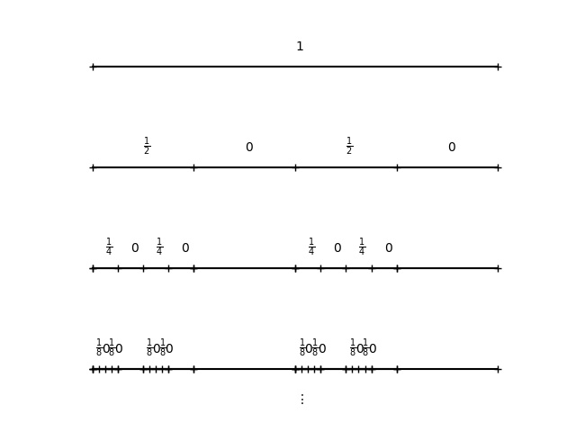

图1 反例1示意图

在二维空间上, 我们构造一个更加直观的反例. 直观之处在于在 $x$ 轴上反映划分, 在 $y$ 轴上反映划分测度值.

反例2在 ${\left(0,1\right]}^{2}$ 上构造半环

$C=C_{1}∪C_{2}∪C_{3}∪⋯,$（7）

其中 $C_{1}=\left\{{\left(0,1\right]}^{2}\right\},C_{2}=\{\left(0,1\right]×\left(\frac{1}{2},1\right],\left(0,\frac{1}{2}\right]×\left(0,\frac{1}{2}\right],\left(\frac{1}{2},1\right]×\left(0,\frac{1}{2}\right]\},⋯$.

定义集合函数

$$μ\left(a,b\right]×\left(c,d\right]=\left\{\begin{aligned}d-c, a=0, \\ 0, o.w.\end{aligned}\right.$$

图2展示了“向下”划分的过程, 每次把正方形划分成上面一块, 下面两块, 然后对下面两个小正方形重复划分. 只有接触 $x$ 轴的矩形才有正 $μ$ 值; $μ$ 显然不具有可数可加性: 全集可分解成

$\left(0,1\right]×\left(\frac{1}{2},1\right]∪\left(0,\frac{1}{2}\right]×\left(\frac{1}{4},\frac{1}{2}\right]∪\left(\frac{1}{2},1\right]×\left(\frac{1}{4},\frac{1}{2}\right]∪⋯$, （8）

其中每一项的 $μ$ 值是0. 此外, $μ$ 确实在空集处连续, 注意递减集列一定形如 $\left(a,b\right]×\left(0,d\right],d↘0$. 这个例子的另一个特点是满足, 若 $A_{i}↘A≠∅$，则 $A_{i}=A, i>N$.因此只需考虑在空集处连续性.

集合函数的另一种取法是

$$μ\left(a,b\right]×\left(c,d\right]=\left\{\begin{aligned}(b-a)(d-c), a=0, \\ 0, o.w.\end{aligned}\right.$$

这样做的好处是, 即使算上 $\left(0,1\right]×\left(c,d\right]$ 形式的矩形, 该半环依然是成功的反例, 即不会破坏可加性.

其实例2是最先被构造出来的, 用于推翻半环上的等价性, 因为它和乘积测度的构造有联系.

1. 总结

研究乘积测度时, 我们尝试建立半环上集合函数向下连续性是否必然蕴涵（半）可数可加性. 虽然在 $σ$ 代数上这是显然的, 但是我们给出了反例, 否定了这种可能性. 本文所举反例受分形的启发, 并充分利用半环关于集合差不封闭这一点加以发挥. 通过构造反例, 我们也认识到测度和分形之间存在微妙的联系.

反例可以增进我们对相关观念的理解. 本文结果可作为文献[9,10]的补充.

反例绘图程序和图片已上传至<https://github.com/Freakwill/Counterexample-Measures>, 供读者参考.

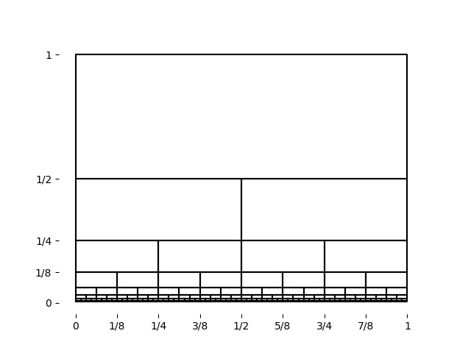

图2反例2示意图, 这是一个自相似图形

[参 考 文 献]

[1] 曹广福 严从荃. 实变函数论与泛函分析（第一卷）[M].2版.北京:高等教育出版社,2004.

[2] 严家安. 测度论讲义[M].2版.北京:科学出版社,2004.

[3] T Tao.An Introduction to Measure Theory[M].American Mathematical Society,2017.

[4] P R Halmos. Measure Theory[M].Berlin:Springer-Verlag,1974.

[5] V I Bogachev. Measure Theory(1)[M].Berlin:Springer-Verlag,2007.

[6] D L Cohn. Measure Theory[M].Stuttgart:Birkhäuser,1980.

[7] 陈典发. 半环上集函数的可列可加性[J]. 数学学报, 1993, 36(2):195-202.

[8] 李翠香, 石凌, 刘丽霞. Cantor集的性质及应用[J]. 大学数学, 2011, 27(2):156-158.

[9] 范洪福, 范子杰. 实变函数反例研究(I)[J]. 大学数学, 2018, 34(6):52-55.

[10] 范洪福, 范子杰. 实变函数反例研究(Ⅱ)[J]. 大学数学, 2017, 33(4):116-119.

**Two Counterexamples about Quasi-Measures on Semirings**

*SONG Cong-wei*

(Department of Sience, Zhejiang College of Zhejiang University of Technology, Shaoxing 312030, China)

**Abstract:** On $σ$ algebra, the downward (from above) continuity of a positive finite countable set function is equivalent to countable additivity, but it is proved that it dose not hold on semiring in the paper by constructing counterexamples, that means countable additivity is not implied from the downward continuity for positive finite countable set functions on semiring, i.e. not quasi measures.

**Key words:** semiring; set function; measure; quasi-measure; countable additivity